В железногорском доме не заделали межпанельные швы
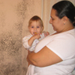
Квартира после капремонта загнила. Оказалось - плохо заделали межпанельные швы
Газета уже писала о квартире № 114 в доме № 34/1 по ул. Курской, где зацвели стены после капремонта: хозяйку обвинили в непроветривании квартиры, в забитой вентиляции, в установке плохих, слишком герметичных пластиковых окон... хотя до капремонта квартира была чистой и сухой! По версии подрядчиков, герметизация межпанельных швов во время капремонта усугубила «эффект термоса» в закупоренной квартире - и она зацвела черной плесенью.
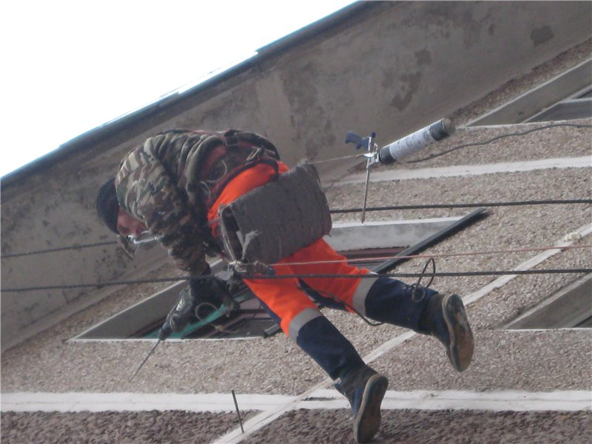
В воскресенье, 29 ноября, на доме появились альпинисты-ремонтники. Они рассказали хозяйке загнившей квартиры Надежде, что новые швы - полупустые, и взялись за переделку. А еще они обнаружили трещину в панели...
Однако ревизия отремонтированных швов, вызванная жалобой хозяйки, обнаружила в них пустоты! Черная плесень появилась не от чрезмерной, а, наоборот, от никудышной заделки швов. Сейчас швы переделывают. Будем надеяться, что семья с тремя маленькими детьми обретет потерянную сухость и чистоту стен в квартире.
Любовь Имекина, "Эхо недели". Фото автора.
Прислать свой материал
метки: Железногорск, ЖКХ, капремонт
Поделиться…
Опубликовано eho в Пт, 2015-12-04 16:28
- Добавить комментарий

